Методическая разработка внеклассного мероприятия по немецкому языку “Der Valentinstag” ("День святого Валентина")

Автор: Т. И. Амирбекова, учитель немецкого языка МБОУ Павловская ООШ
Задачи:
Образовательные: познакомить с историей возникновения праздника и традициями празднования дня святого Валентина в разных странах мира;
Развивающие: развивать положительную мотивацию учения, расширять с помощью иностранного языка представление учащихся об окружающем их мире, о языке как средстве взаимодействия с этим миром;
развивать память, внимание, мышление, воображение; развивать речевую культуру учащихся, культуру общения; Воспитательные: воспитывать чувство уважения к традициям и культуре других народов, воспитывать познавательный интерес, коммуникабельность.
Оборудование: ноутбук, интерактивная доска, медиа-проектор.
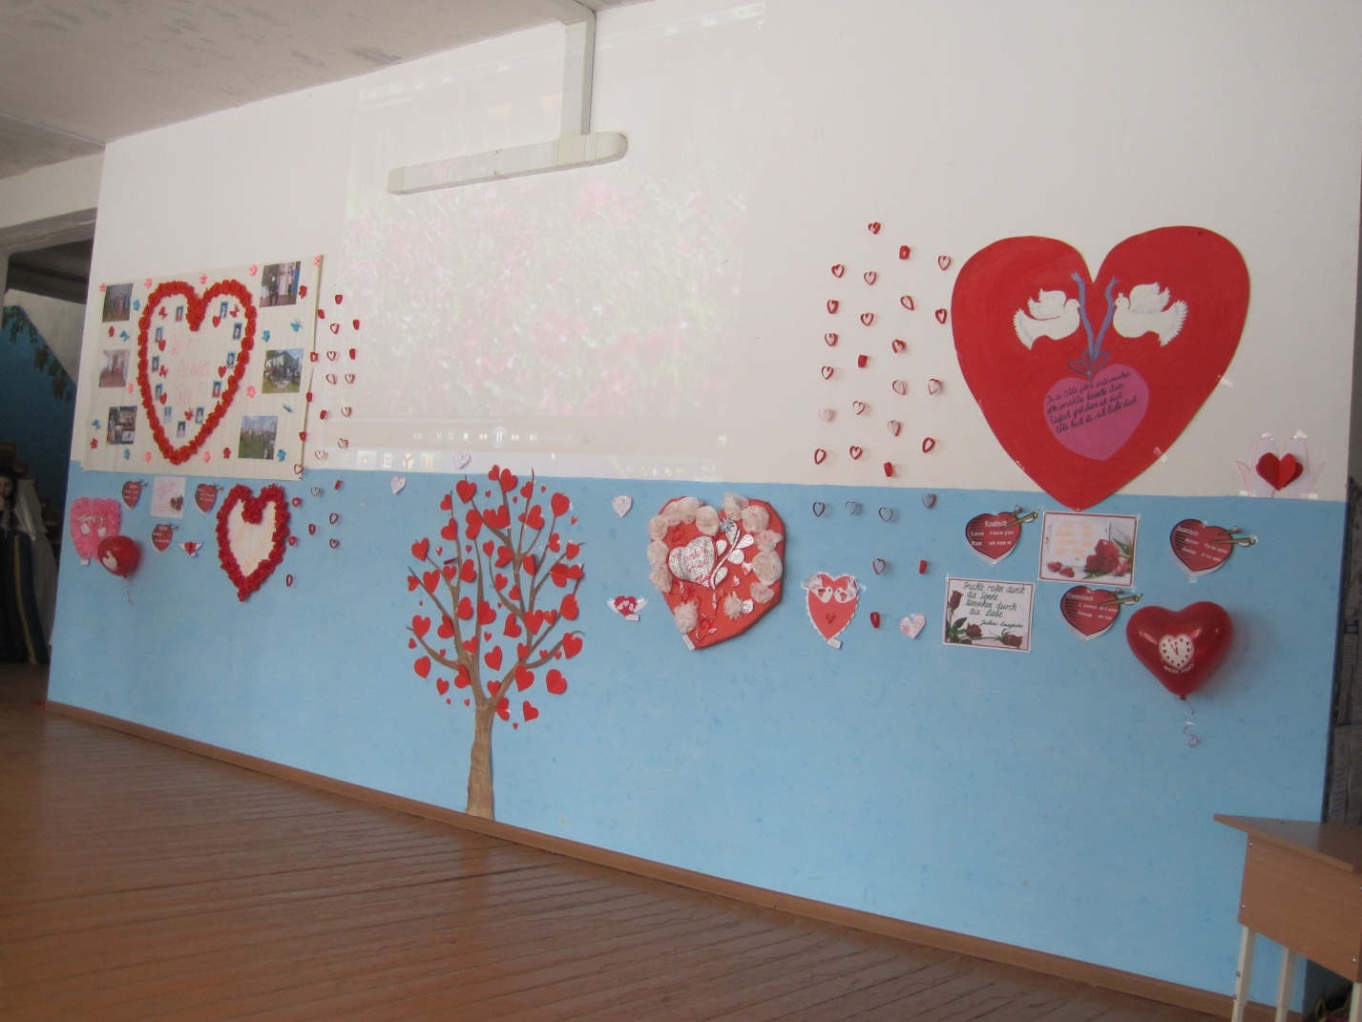
Зал украшен воздушными шарами, на стенах висят плакаты с высказываниями о любви на русском и немецком языках:
Nur die Liebe ist stärker als der Tod.
Только любовь сильнее смерти.
Früchte reifen durch die Sonne. Menschen durch die Liebe. Julius Langbehn
Плоды созревают на солнце. Люди через любовь. Юлий Лангбен
Glücklich allein ist Seele, die liebt.  (J.W. von Goethe “Egmont”) |  | Счастлив только тот, кто любит”.  (И.В. Гете, "Эгмонт")
Ход мероприятия
01. зaставка
02. Gruß zumValentinstag(видео, выход детей)
03. EinLiedzumValentinstag (муз. сопровождение для слов ведущих)
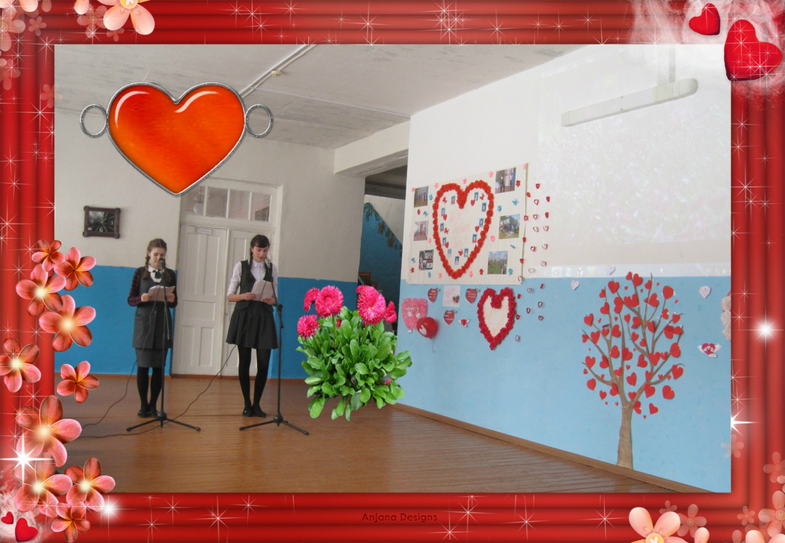
Ведущий: Hallo, liebe Jungen und Mädchen! Guten Tag, liebe Gäste und Lehrer! Wir sind sehr glücklich Sie zu sehen!
Переводчик: Привет, дорогие мальчики и девочки! Добрый день, дорогие гости и учителя! Мы счастливы, видеть вас здесь!
Ведущий: Liebe Freunde! Ich begrüße Sie sehr herzlich!
Wir sprechen heute über Sitten und Bräuche Deutschlands. Das ist Valentinstag.Warum heißt so dieser Tag? Wo feiert man Valentinstag?
Möchten sie sprechen? Bitte schön.
Переводчик: Дорогие друзья! Я сердечно Вас приветствую.
Мы будем говорить сегодня о нравах и обычаях Германии. Это день Святого Валентина.
Почему этот день так называется? Где его празднуют? Хотите об этом рассказать? Пожалуйста, вам слово.
Ведущий: Wir haben hier gesammelt, um den Tag der Liebe, den Valentinstag zu feiern. Wissen Sie etwas über diesen Tag?
Переводчик: Мы собрались здесь, чтобы отпраздновать день любви, день Св. Валентина. Знаете ли вы что-нибудь об этом празднике?
Ведущий: In Deutschland glaubten die Mädchenfrüher, sie würden den Mann heiraten, den sie am Valentinstag zuerst vor dem Hause erblicken. Das war für viele Jungen Anlass, am früheren Morgen zum Hause ihrer Verliebten zu gehen, und diese mit einem Blumenstrauß zu überraschen.
Переводчик: В Германии девушки раньше верили, что выйдут замуж за того мужчину, которого первым увидят в день Св. Валентина перед своим домом с цветами. Это было поводом для многих юношей пораньше отправляться под окно к своей любимой.
Ведущий: Der Valentinstag gilt in einigen Ländern als Tag der Liebenden. An Popularität gewann der Tag durch den Handel mit Blumen. Er wird mit traditionellem Brauchtum vermischt. Dieser Name kommt von Bischof Valentine von Terni.
Переводчик: День св. Валентина считается в некоторых странах днем влюбленных. Популярность этому празднику принесла торговля цветами. Праздник тесно связан с традиционными обычаями. Его название произошло от имени епископа Валентина из г. Тернии.
Ведущий: Die US-Soldaten brachten nach dem 2^{en} Weltkrieg
Diesen Brauch nach Deutschland. 1950 veranstaltete man in Nürnberg den ersten “Valentinsball”. Der Valentinstag wurde offiziell eingeführt.
Переводчик: После второй мировой войны американские солдаты принесли с собой этот обычай в Германию. В 1950 г. состоялся первый бал Св. Валентина в городе Нюрнберг. Так было положено официальное начало этому празднику.
Ведущий: Es gibt Valentinskonfekt, Valentinskarten, ein Parfum namens Sankt Valentine, die wichtigsten Geschenkartikel sind Blumen. Am Valentinstag kaufen Blumen überwiegend Männer.
Переводчик: Этот праздник сопровождается праздничными атрибутами: конфеты, открытки, косметика с одноименными названиям, но главное в этот день – цветы. В этот день покупают цветы преимущественно мужчины.
Ведущий: Valentin war im 3^{en} Jahrhundert nach Christus der Bischof der italienischen Stadt Terni. Er hatte lautdieser sage einige verliebte christlich getraut. Nach dem Befehl des Kaisers durften die Soldaten nicht heiraten. Er schenkte den verheirateten Paaren Blumen aus seinem Garten. Auf Befehl Claudius des 2^{en} wurde er am 14 Februar 269 wegen seines christlichen Glaubens enthauptet. Aber dieser Tag wird heute als Festtag der Liebenden und Verlieben gefeiert.
Переводчик: Св. Валентин жил в итальянском городе Тернии. Согласно легенде он тайно венчал влюбленных. По приказу Кайзера солдатам было запрещено жениться. А он их венчал и дарил цветы из своего сада. 14.02.269 г. по приказу Клавдия II Епископ Валентин был обезглавлен. И с тех пор этот день стал праздником всех влюбленных.
04. (История праздника) – видео
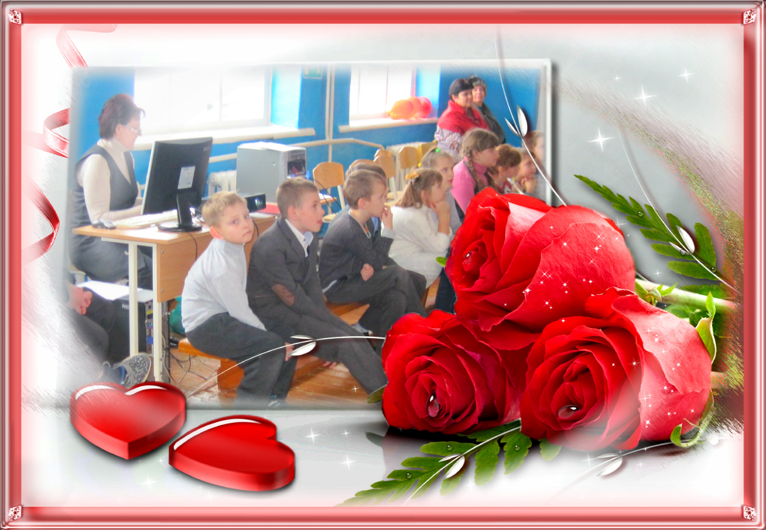
05. (Ohne dich – танец)
Ich werde in die Tannen gehn
dahin wo ich sie zuletzt gesehn
Doch der Abend wirft ein Tuch aufs Land
und auf die Wege hinterm Waldesrand
Und der Wald der steht so schwarz und leer
weh mir oh weh, und die Vogel singen nicht mehr
Ohne dich kann ich nicht sein, ohne dich
mit dir bin ich auch allein, ohne dich
Ohne dich zahl ich die Stunden, ohne dich
mit dir stehen die Sekunden, Lohnen nicht
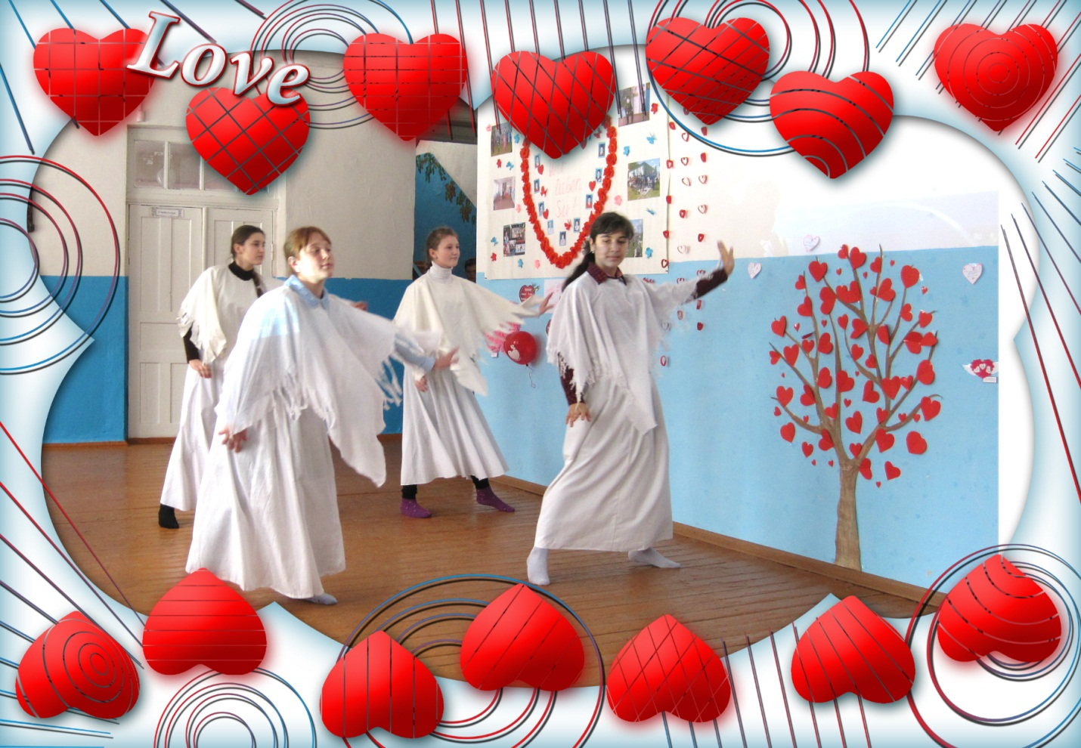
Ohne dich kann ich nicht sein, ohne dich
mit dir bin ich auch allein, ohne dich
Ohne dich zahl ich die Stunden, ohne dich
mit dir stehen die Sekunden, Lohnen nicht
Auf den Asten in den Graben
ist es nun still und ohne Leben
Und das Atmen fallt mir ach so schwer
weh mir oh weh, und die Vogel singen nicht mehr
Ohne dich kann ich nicht sein, ohne dich
mit dir bin ich auch allein, ohne dich
Ohne dich zahl ich die Stunden, ohne dich
mit dir stehen die Sekunden, Lohnen nicht
Ohne dich (2x)
Und das Atmen fallt mir ach so schwer
weh mir oh weh, und die Vogel singen nicht mehr
Ohne dich kann ich nicht sein, ohne dich
mit dir bin ich auch allein, ohne dich
Ohne dich zahl ich die Stunden, ohne dich
mit dir stehen die Sekunden, Lohnen nicht
Ohne dich (5x)
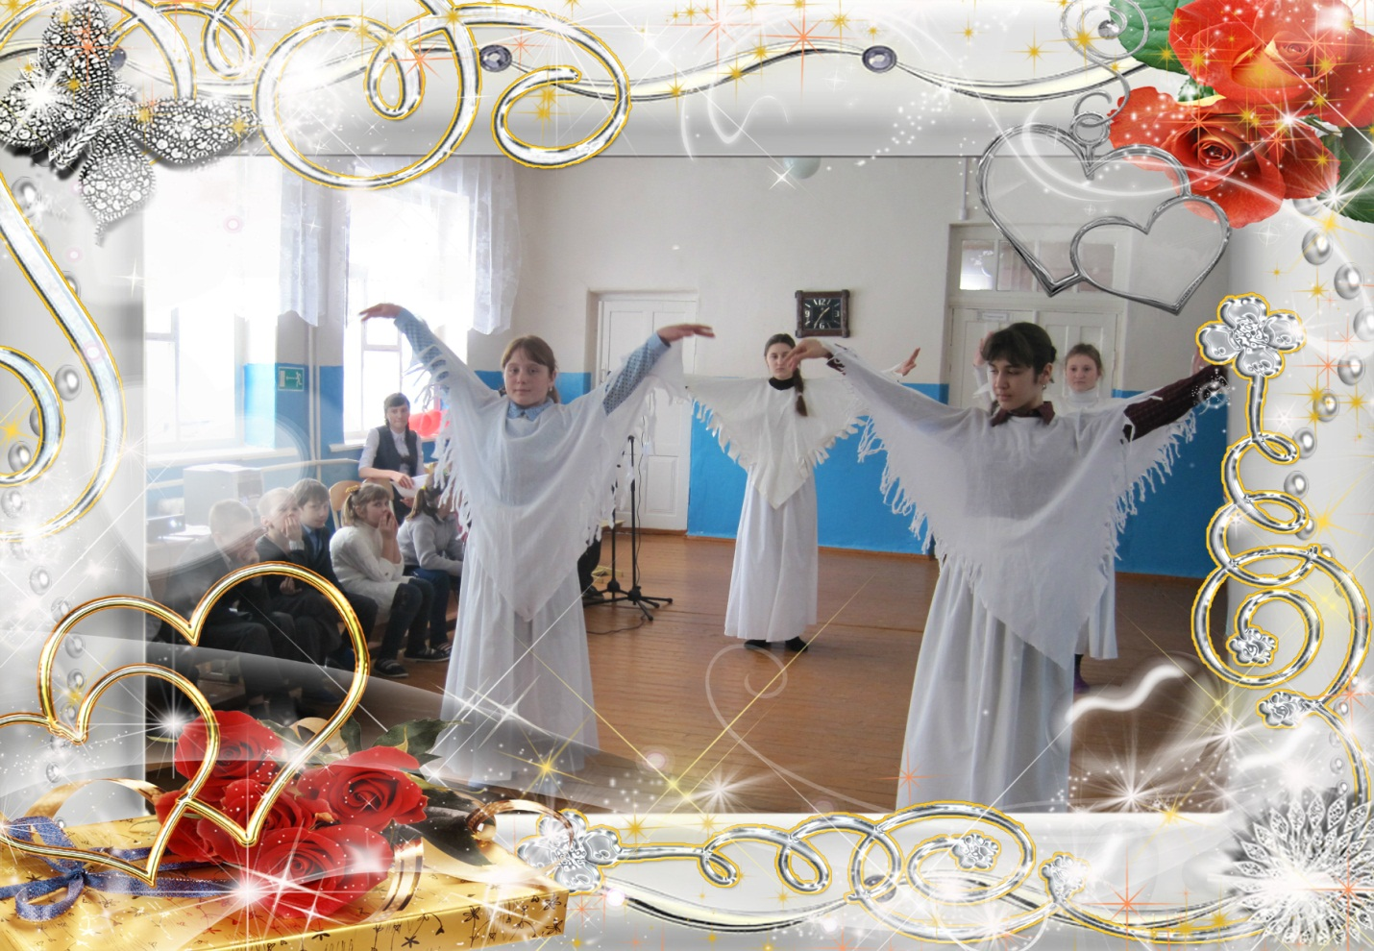
06. (Kleines Gedicht … чит. Маренчук Н)

07. ( дети дарят «Валентинки» Alles Gute …)

08. Ведущий: Die erste Spiel „Suche ein Paar“ (Michel Junir )
Koschtschej Unsterblich - Weib Jaga (die Hexe)

Iwanuschka-Narr - Wassilissa Premudraja

Onegin –Tatjana
Meister – Margarita
Romeo – Juliette
Adam - Eve
Othello - Desdemona
Pirrot – Malvina
Ruslan – Ludmila
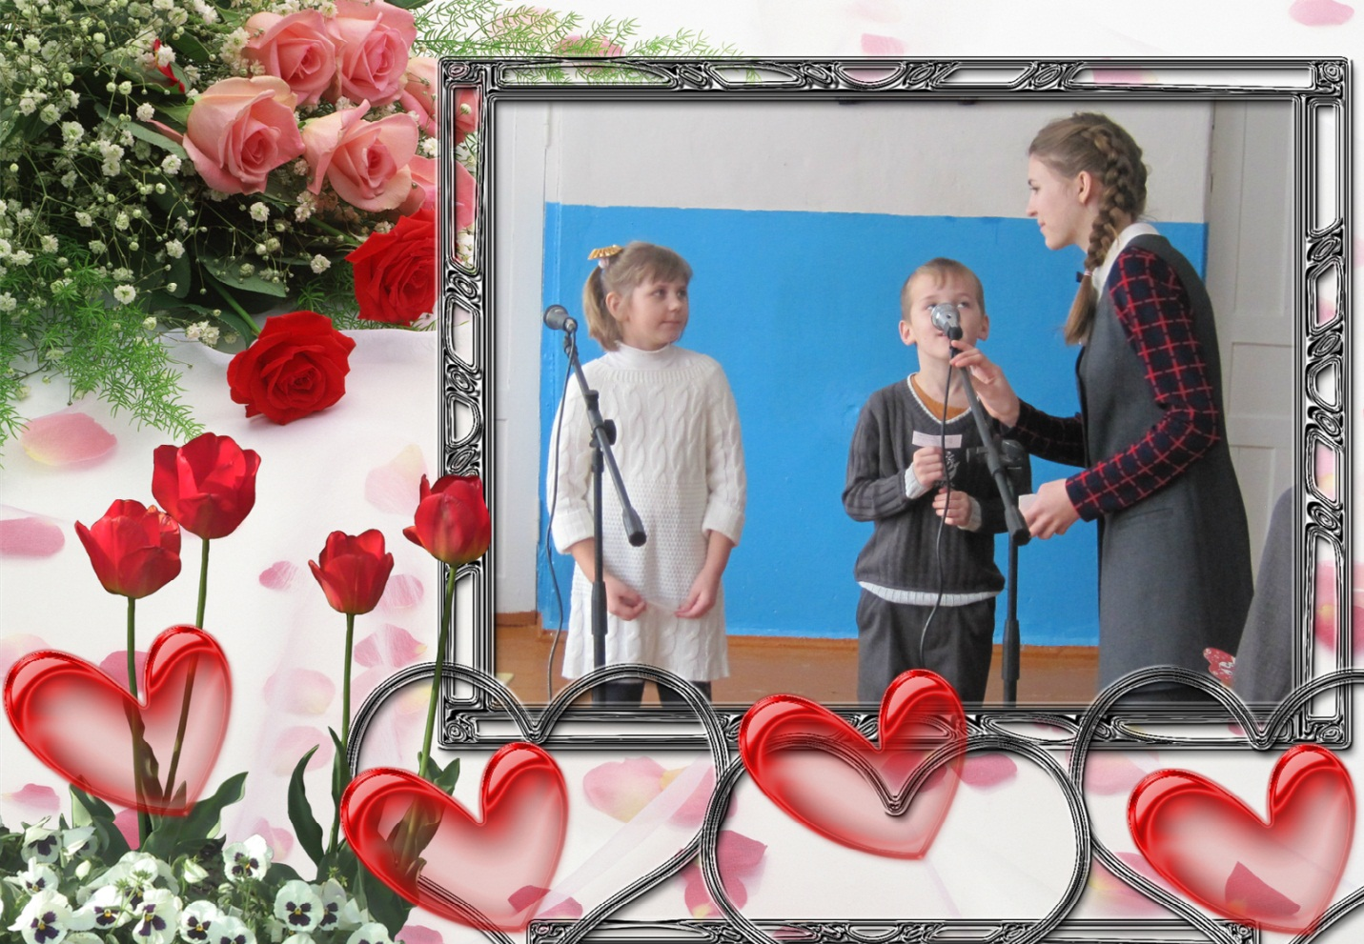
09. (под музыку Gruß zum Valentinstag) чит. стихи
Ich liebe dich, weil ich dich lieben muss,
Ich liebe dich, weil ich nichts anders kann,
Ich liebe dich nach einem Himmelschluss,
Ich liebe dich durch einen Zauberbann.

Dich lieb' ich, wie die Rose ihren Strauch,
Dich lieb' ich, wie die Sonne ihren Schein,
Dich lieb' ich, weil du bist mein Lebenshauch,
Dich lieb' ich, weil dich lieben ist mein Sein.

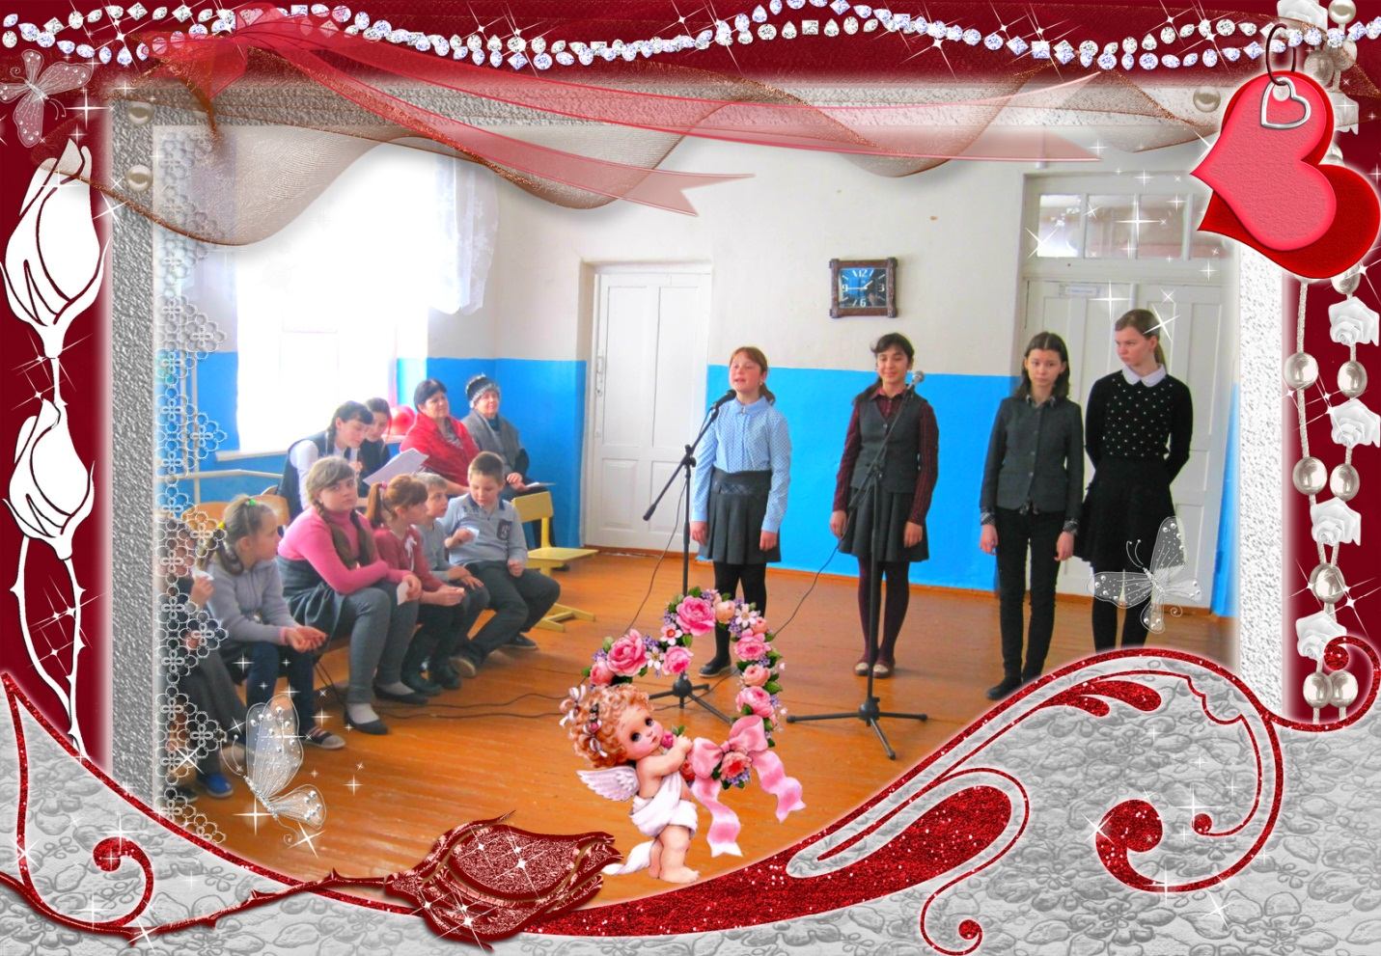

Heute wünsche ich dir,
was Liebe wünschen kann:
Sei glücklich! – Nimm von mir
mein Herz voll Liebe an!
Ich mag dich sehr,
aber du bist schwer!
Willst du einen schönen Tag.
Happy Valentinstag!
Du hast ein schönes Gesicht!
Jeden Tag denk nur an mich!
Ich bin der Held,
ich springe durch Feld!

10. Ведущий: Die zweite Spiel “Suche das Äquivalente des Sprichwortes!“ (заставка–Танцующая школа … дети вып. задание)
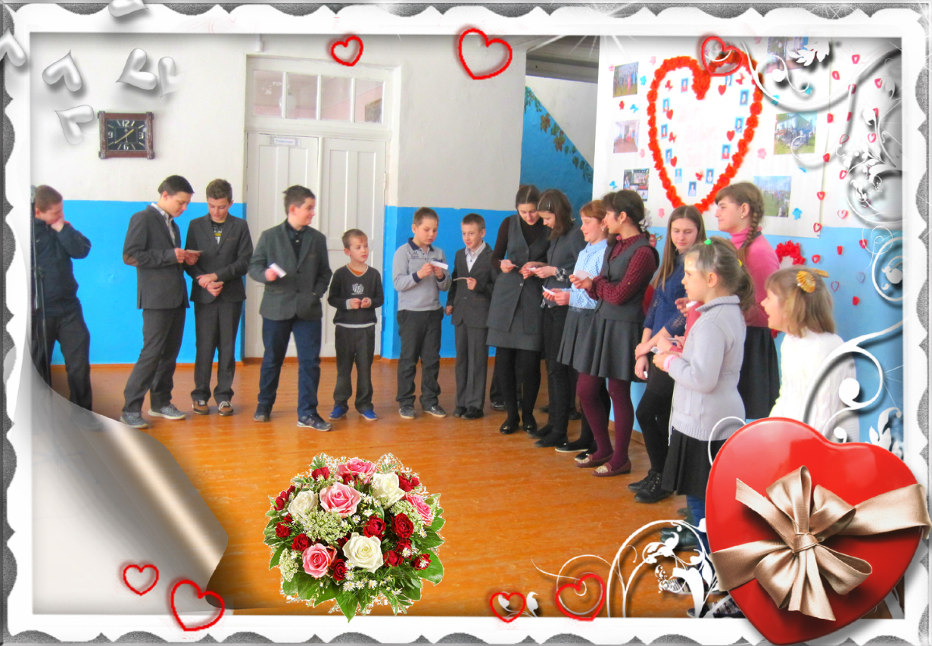
Liebessprichwörter
Der Liebe und dem Feuer soll man beizeiten steuern. |  | Любовь – это огонь, разгорится – не потушишь
Der Liebe ist ein Ring, und der Ring hat kein Ende. |  | Любовь – кольцо, а у кольца нет ни начала, ни конца.
Der Liebe hat zwei Töchter: die Güte und die Geduld. |  | У любви две дочери: доброта и терпение.
Liebe macht blind. |  | Любовь слепа.
Zwei Seelen und ein Gedanke,  zwei Herzen und ein Schlag |  | Две души, но мысль едина,  сердца два – удар один.
Wer nicht liebt, lebt nicht. |  | Кто не любит, тот не живет.
Liebe weckt Liebe. |  | Любовь пробуждает любовь.
Geld kann viel, Liebe alles. |  | Деньги могут многое, а любовь все.
Liebe braucht keinen Lehrer. |  | Любви не нужен учитель.
Liebe kann Berge versetzen. |  | Любовь может горы свернуть.
Man liebt nur einmal. |  | Любят только раз.
Wer alle liebt, liebt niemand. |  | Кто любит всех, тот не любит никого.
Liebe überwindet alles. |  | Любовь может все.
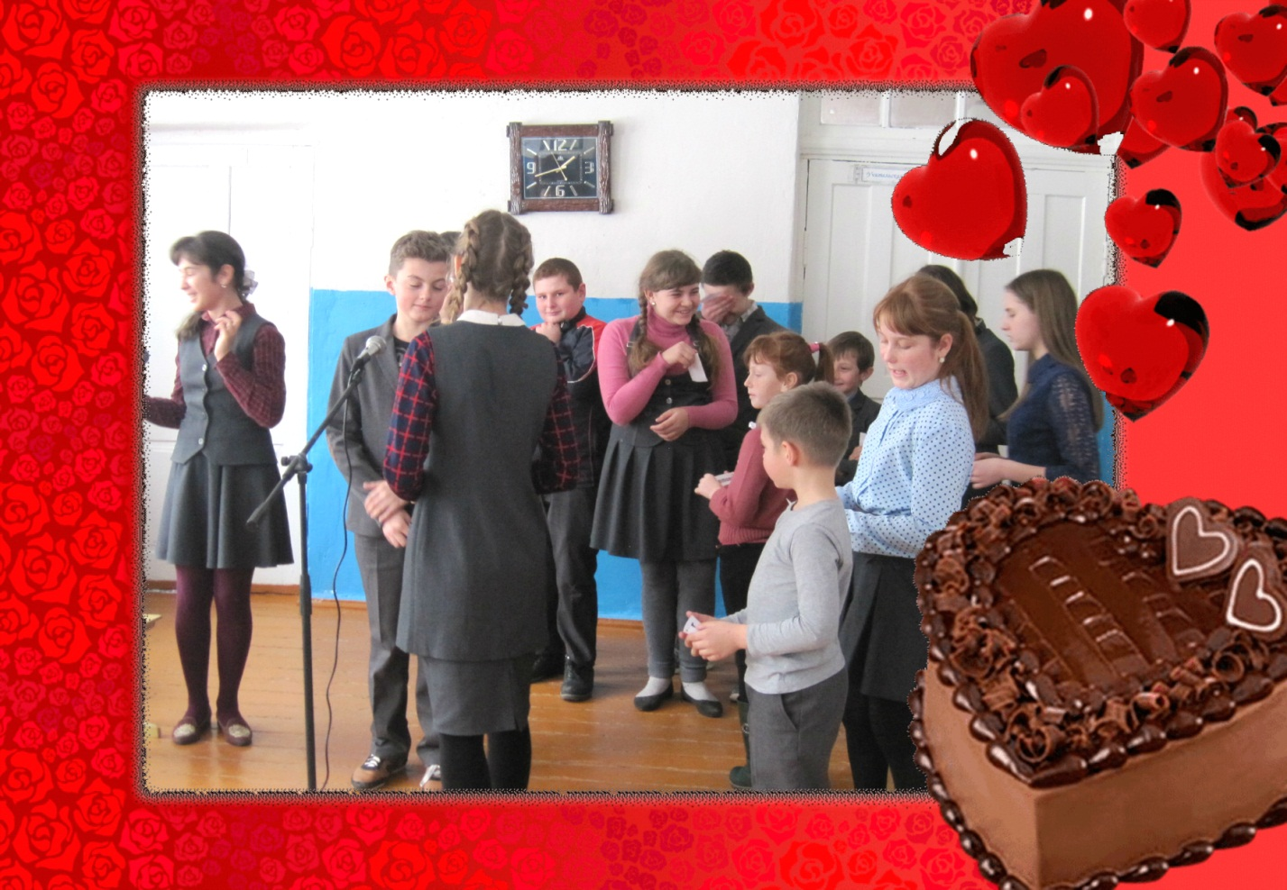
11. (Das Mozart-Lied) –караоке
1. Vor gut 300 Jahr`n kam ein Junge auf die Welt,
sein Talent war so groß, dass man noch heut` davon erzählt.
War berühmt schon als Kind, spielte Geige und Klavier.
Es war jung genial, Amadeus, so heisst er.
Mozart hatte alles lieb, denn so schön war die Musik.
Am Klavier, am Klavier, da spielte er die schönste Lieder.
Schon mit vier, schon mit vier übte er den ganzen Tag.
Am Klavier, am Klavier, da spielte er die schönste Lieder.
Und man hört sie noch heute, weil ein jeder Mozart mag.
2. Er war viel unterwegs, fuhr nach München und nach Wien.
Kaiser Franz lud ihn ein, und da spielte er für ihn.
Und er schrieb Sinfonien, hat auch Opern komponiert.
Seine Lieder und Sonaten haben jeder fasziniert.
Mozart hatte alles lieb, denn so schön war die Musik.
Am Klavier, am Klavier, da spielte er die schönste Lieder.
Schon mit vier, schon mit vier übte er den ganzen Tag.
Am Klavier, am Klavier, da spielte er die schönste Lieder.
Und man hört sie noch heute, weil ein jeder Mozart mag.

Am Klavier, am Klavier, da spielte er die schönste Lieder.
Schon mit vier, schon mit vier übte er den ganzen Tag.
Am Klavier, am Klavier, da spielte er die schönste Lieder.
Und man hört sie noch heute, weil ein jeder Mozart mag.

Am Klavier, am Klavier, da spielte er die schönste Lieder.
Schon mit vier, schon mit vier übte er den ganzen Tag.
Am Klavier, am Klavier, da spielte er die schönste Lieder.
Und man hört sie noch heute, weil ein jeder Mozart mag.
12.- 13. Ведущий: Die dritte Spiel “Das müde Herz“ ( Liebe ist stark)

Ведущий: Die vierte Spiel „Zeichne den Vorschlag auf!

14/ (Mädchen die Jungs – инсценировка песни 2 и 4 классы)

Deutschlehrerin: Liebe Jungen und Mädchen, Kollegen und Gäste! Es ist die Zeit angebrochen, das Fazit zu ziehen. Den ersten Platz im Valentinkiwettbewerb hat ______, den zweiten Platz hat_______, den dritten Platz hat________ eingenommen.

Die Urkunde für die Teilnahme am Valentinkiwettbewerb wird dem am meisten jungen Teilnehmer-----------, __________ überreicht.

Die Urkunde für die aktive Beteiligung an der Veranstaltung wird __________ zum Tag Heiligen Walentin überreicht.

Die Zertifikate der Teilnehmer werden-------------- überreicht.

Ebenso werden die Diplome der Sieger und der Preisträger der letzten Olympiade nach dem Deutschen----------- überreicht.

Ich gratuliere alle zum Valentinstag. Ich wünsche allem der Gesundheit und der Liebe.

Переводчик: Дорогие мальчики и девочки, коллеги и гости! Настало время подвести итоги. Первое место в конкурсе «валентинок» заняла ______ , второе место _______ , третье место ________ .

Грамота за участие в конкурсе «валентинок» вручается самому юному участнику -----------, __________ .

Грамота за активное участие в мероприятии ко дню святого Валентина вручается __________ .

Сертификаты участников вручаются --------------.

Так же вручаются дипломы победителей и призёров последней олимпиады по немецкому языку -----------.

Я поздравляю всех с днём Валентина. Я желаю всем здоровья и любви.

Ведущий: Unser Feiertag ist zu Ende. Wir sind sehr glücklich Sie hier zu sehen und wir wünschen Ihnen Liebe, Liebe und Liebe!
Переводчик: Наш праздник подошел к концу. Мы были счастливы видеть всех вас и желаем вам любви, любви и еще раз любви!
